TÀI LIỆU ĐẶC TẢ CHỨC NĂNG (FS)
ZWM05 – Phiếu chuyển kho - SAP S/4HANA

THÔNG TIN TÀI LIỆU
Mã dự án | BIDIPHAR
Phân hệ | Quản lý kho – EWM
Người tạo | Võ Hoàng Tuyên
Phiên bản | 1.0
Ngày cập nhật | 16/09/2026
T-Code | ZWM05
Loại RICEFW | Form

QUẢN LÝ THAY ĐỔI
Ngày thay đổi | Mục, bảng, sơ đồ thay đổi | Mô tả thay đổi | T / S / X | Phiên bản
25/09/2026 | Toàn bộ tài liệu | Toàn bộ tài liệu | T | 1.0
T - Thêm mới S - Sửa đổi X - Xóa

TRANG KÝ CITEK
Vai trò | Tên và chức vụ | Chữ ký | Ngày
Người tạo | Võ Hoàng Tuyên  Trưởng nhóm nghiệp vụ EWM – Barcode
Người xem xét | Trần Công Bình  Quản trị dự án
Người phê duyệt | Trần Công Bình  Quản trị dự án

TRANG KÝ BIDIPHAR
Vai trò | Tên và chức vụ | Chữ ký | Ngày
Người xem xét | Huỳnh Thị Thu Hiền  Trưởng BP Kho  Phó nhóm nghiệp vụ Kho (BPO)
Người xem xét | Nguyễn Thị Hằng Nga  Phó phòng Kinh doanh  Trưởng nhóm nghiệp vụ Kho (BPO)
Người xem xét | Ngô Thị Hồng Phúc  Trưởng phòng Kế hoạch  Trưởng nhóm nghiệp vụ Kho (BPO)
Người xem xét | Trương Cảnh Hoàn  Trưởng phòng Kế hoạch - CNNH  Trưởng nhóm nghiệp vụ Kho (BPO)
Người xem xét | Ngô Thị Khánh Trinh  Phó phòng QA  Quản trị dự án
Người xem xét | Nguyễn Như Nguyệt  Trưởng phòng QA - CNNH  Quản trị dự án
Người xem xét | Đặng Tấn Dũng  Trưởng phòng IT  Quản trị dự án
Người phê duyệt | Nguyễn Ngọc Dũng  Phó Tổng giám đốc  Phó giám đốc dự án
Người phê duyệt | Phạm Thị Thanh Hương  Tổng giám đốc  Giám đốc dự án

MỤC LỤC
1 TỔNG QUAN 7
1.1 Phạm vi tài liệu 7
1.2 Thuật ngữ 7
1.3 Thông tin chung của chức năng 7
2 THIẾT KẾ CHỨC NĂNG 11
2.1 Mục đích 8
2.2 Sơ đồ xử lý (Flowchart) 11
2.3 Màn hình chọn điều kiện (Selection Screen) 12
2.4 Màn hình trung gian 13
2.5 Mẫu form in (Print preview) 13
2.6 Logic xử lý đặc biệt 18
2.6.1 Điều kiện lấy dữ liệu 18
2.6.2 Bảng tham số 18
2.6.3 Nhật ký in 18
2.7 Sắp xếp 19
2.8 Thông báo hệ thống (Message) 19
3 NGUỒN DỮ LIỆU 20
4 PHÂN QUYỀN 21
5 TÀI LIỆU THAM KHẢO 24

TỔNG QUAN

Phạm vi tài liệu
Tài liệu đặc tả chức năng in Phiếu chuyển kho (ZWM05) trên SAP S/4HANA cho các nghiệp vụ chuyển tồn giữa Storage Location/Plant (1 bước và 2 bước), trả vật tư từ xưởng về kho và chuyển trạng thái tồn kho (chuyển đổi ZWM05 – ZWM_PG_PCK của ECC).
Không bao gồm điều chuyển vị trí Bin trong kho EWM (ZWM07) và chuyển hàng theo STO có Delivery (Phiếu xuất kho kiêm vận chuyển nội bộ – phạm vi SD).
Tài liệu là căn cứ để đội lập trình thiết kế kỹ thuật (TS), để lập kịch bản kiểm thử và là một phần hồ sơ thẩm định hệ thống máy tính (CSV) theo URS V1.1.

Thuật ngữ
STT | Thuật ngữ | Định nghĩa
1 | MATDOC | Chứng từ vật tư của S/4HANA (SAP Note 2206980)
2 | Transfer posting | Chuyển tồn / chuyển trạng thái (MvT 3xx, 4xx)
3 | Dòng xuất / dòng nhận | Trong chứng từ chuyển kho, dòng người dùng nhập (XAUTO trống) là dòng xuất; dòng hệ thống sinh (XAUTO = X) là dòng nhận
4 | Usage Decision (UD) | Quyết định sử dụng lô QM; khi ghi UD hệ thống tự hạch toán chuyển trạng thái (VD 321)
5 | Số lô SAP / Số lô NSX | Batch SAP / Z_BATCH_NSX

Thông tin chung của chức năng
T-Code / Chương trình (đề xuất) | ZWM05 / ZWM_R_ZWM05_PCK
Biểu mẫu (đề xuất) | ZWM05_PCK – 4 option, có bản song ngữ
Loại RICEFW | Form
Loại phát triển | Move có chỉnh sửa từ ECC (ZWM05 / ZWM_PG_PCK)

THIẾT KẾ CHỨC NĂNG

Mục đích
Ghi nhận và xác nhận việc chuyển hàng giữa các kho hoặc đơn vị lưu trữ, phục vụ bàn giao, đối chiếu nguồn – đích và theo dõi hàng đang chuyển.
In chứng từ chuyển trạng thái chất lượng (QI → Unrestricted, Blocked → …) độc lập với phiếu nhập/xuất.

Sơ đồ xử lý (Flowchart)
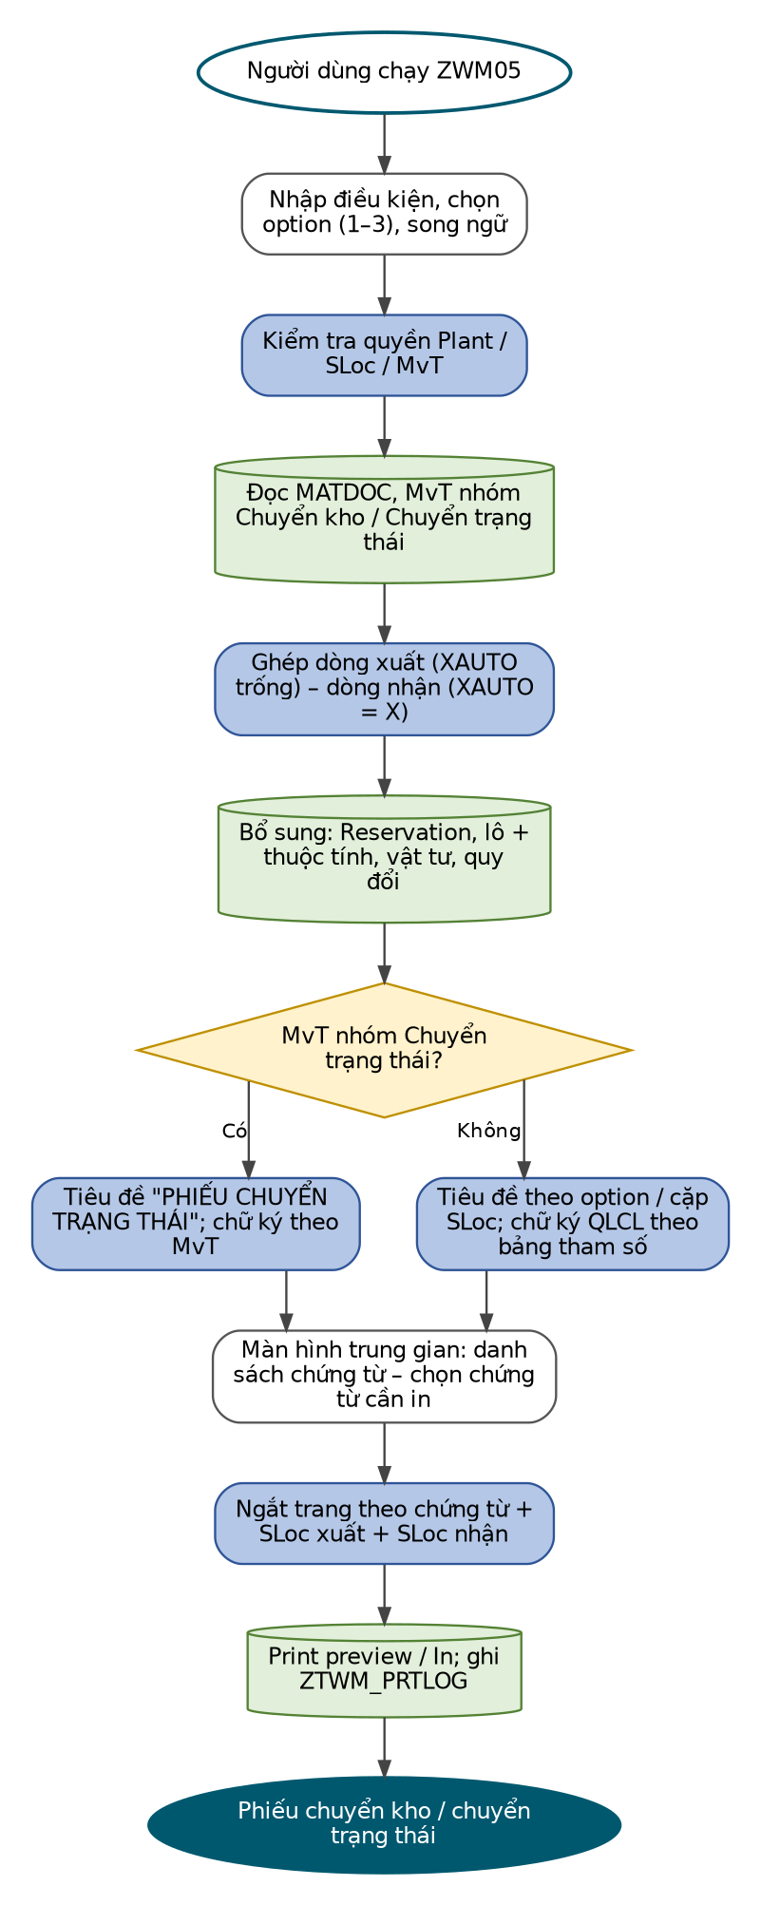
Hình 1: Luồng xử lý ZWM05

Màn hình chọn điều kiện (Selection Screen)
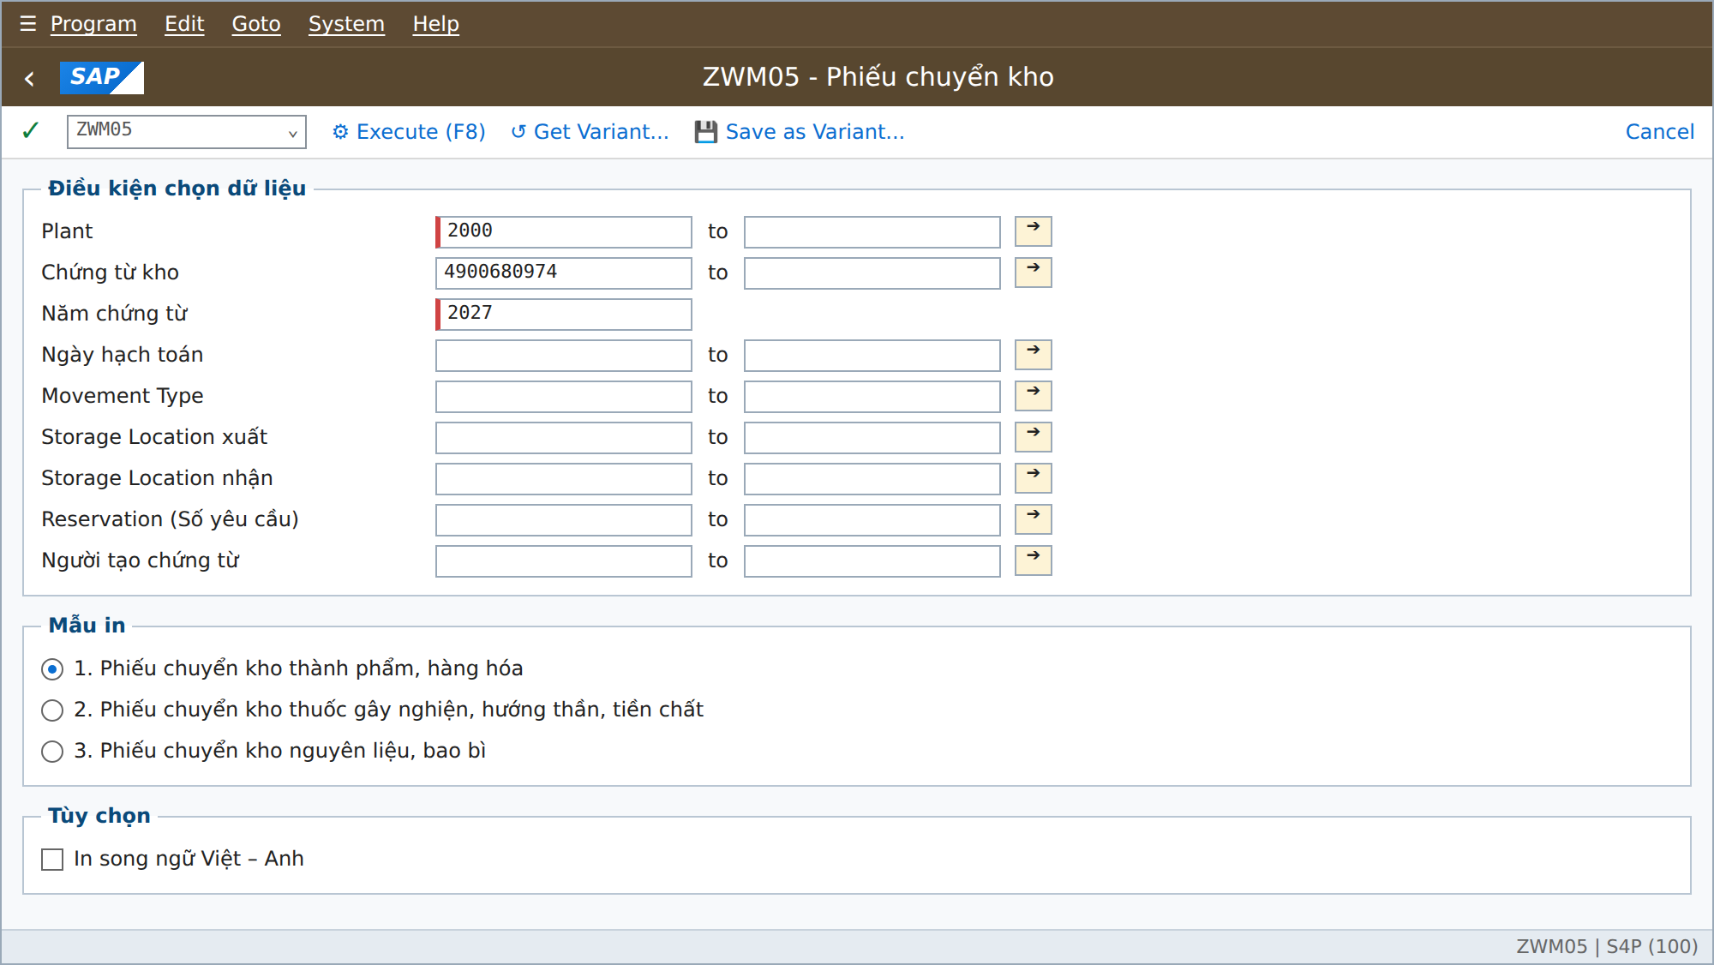
Hình 2: Màn hình phác thảo – chọn điều kiện ZWM05
STT | Tham số | Trường kỹ thuật | Loại | Bắt buộc | Mặc định | Kiểm tra / Ghi chú
1 | Plant | MATDOC-WERKS | Multiple | Có | Parameter ID WRK
2 | Chứng từ kho | MATDOC-MBLNR | Multiple | Không* |  | Search help như MB51
3 | Năm chứng từ | MATDOC-MJAHR | Single | Có | Năm hiện hành
4 | Ngày hạch toán | MATDOC-BUDAT | Range | Không* |  | Tối đa 31 ngày
5 | Movement Type | MATDOC-BWART | Multiple | Không |  | Chỉ MvT trong ZTWM_MVT_GRP nhóm chuyển kho/chuyển trạng thái
6 | SLoc xuất | MATDOC-LGORT (dòng XAUTO trống) | Multiple | Không
7 | SLoc nhận | MATDOC-LGORT (dòng XAUTO = X) / UMLGO | Multiple | Không
8 | Reservation | MATDOC-RSNUM | Multiple | Không
9 | Người tạo chứng từ | MATDOC-USNAM | Multiple | Không
10 | Mẫu in | — | Radio | Có | 1
11 | In song ngữ | — | Checkbox | Không | Không chọn | Option 1 song ngữ: tiêu đề phụ "CERTIFICATE OF RELEASE", thêm cột Dạng bào chế, Ngày SX (như ECC)

- *Bắt buộc nhập Chứng từ kho hoặc Ngày hạch toán (ZWM05-002).

Màn hình trung gian
Chương trình luôn đi qua Màn hình trung gian: sau khi nhấn Execute tại Selection Screen, hệ thống KHÔNG in trực tiếp mà hiển thị danh sách ALV các chứng từ thỏa điều kiện để người dùng kiểm tra và chọn dòng cần in (kể cả khi chỉ tìm thấy một chứng từ).
Mỗi dòng là một tổ hợp chứng từ + SLoc xuất + SLoc nhận (tương ứng một trang phiếu) nguồn chứng từ + khóa chứng từ + đơn vị nguồn–đích + nhóm nghiệp vụ/mẫu in và khối chữ ký tương ứng. Với MATDOC, khóa chứng từ gồm số chứng từ và năm; nguồn–đích gồm Plant và SLoc. Với mẫu trả nguyên liệu theo WT, dùng khóa WT theo Warehouse và khu vực nguồn–đích, không thay Storage Type/Bin bằng SLoc. Mỗi tổ hợp là một phiếu, có thể kéo dài nhiều trang theo số dòng. Cột "Hủy bởi" hiển thị chứng từ hủy nếu có. Trạng thái WT phải hiển thị riêng theo nguồn EWM; không suy ra từ trạng thái hủy của MATDOC.
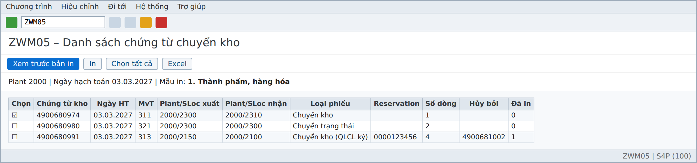
Hình 3: Màn hình phác thảo – danh sách chứng từ trước khi in
Mô tả các cột trên màn hình trung gian:
STT | Cột | Mô tả | Nguồn dữ liệu / Logic
1 | Chọn | Ô tích chọn dòng cần in | Mỗi dòng = một tổ hợp chứng từ + đơn vị nguồn – đích (tương ứng một trang phiếu)
2 | Chứng từ kho / Năm | Số và năm chứng từ vật tư | MATDOC-MBLNR / MATDOC-MJAHR
3 | Ngày HT | Ngày hạch toán | MATDOC-BUDAT
4 | MvT | Movement Type của chứng từ | MATDOC-BWART
5 | Plant/SLoc xuất | Đơn vị nguồn của lần chuyển | MATDOC dòng xuất (WERKS / LGORT)
6 | Plant/SLoc nhận | Đơn vị đích của lần chuyển | MATDOC dòng nhận (WERKS / LGORT)
7 | Loại phiếu | Nhóm nghiệp vụ và mẫu in tương ứng (kèm khối chữ ký) | ZTWM_MVT_GRP theo BWART
8 | Reservation | Số reservation liên quan (nếu có) | MATDOC-RSNUM / RSPOS
9 | Số dòng | Số dòng vật tư của tổ hợp | Đếm dòng MATDOC theo khóa chứng từ và đơn vị nguồn – đích
10 | Hủy bởi | Chứng từ đảo/hủy tham chiếu (nếu có) | MATDOC – chứng từ đảo tham chiếu
11 | Đã in (lần) | Số lần đã in phiếu chuyển kho | ZTWM_PRTLOG
Nút | Chức năng
Xem trước bản in / In | In các dòng được chọn
Excel | Xuất danh sách

Mẫu form in (Print preview)
Cột theo option: (1) STT, (2) Mã hàng, (3) Tên hàng, (4) NSX – Nước SX, (5) Số lô NSX, (6) Số lô SAP, (7) Hạn dùng, (8) Quy cách, (9) ĐVT, (10) Số lượng, (11) SL quy đổi, (12) ĐK bảo quản; option 3 thêm (13) Ngày cấp / Thủ kho và (14) Người nhận (ký tay từng dòng, như bản in ECC).
Option 1 song ngữ: thêm (15) Dạng bào chế và (16) Ngày SX (ghép "Ngày SX – Hạn dùng"), tiêu đề phụ "CERTIFICATE OF RELEASE" (giữ theo bản in ECC).
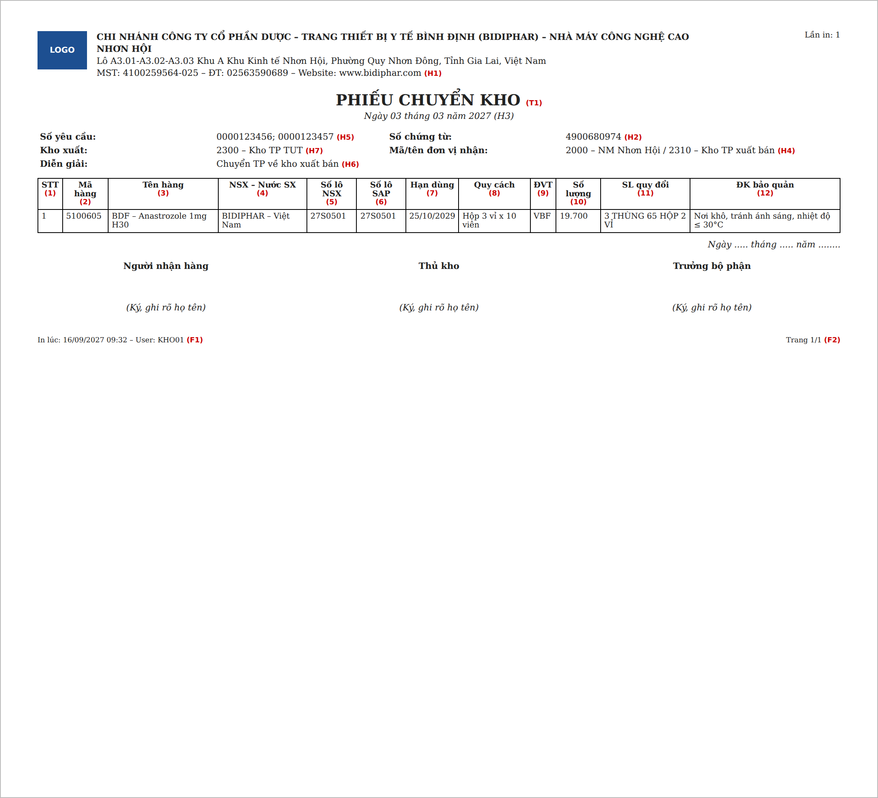
Hình 4: Mẫu form phác thảo – Option 1 Thành phẩm, hàng hóa (A4 ngang)
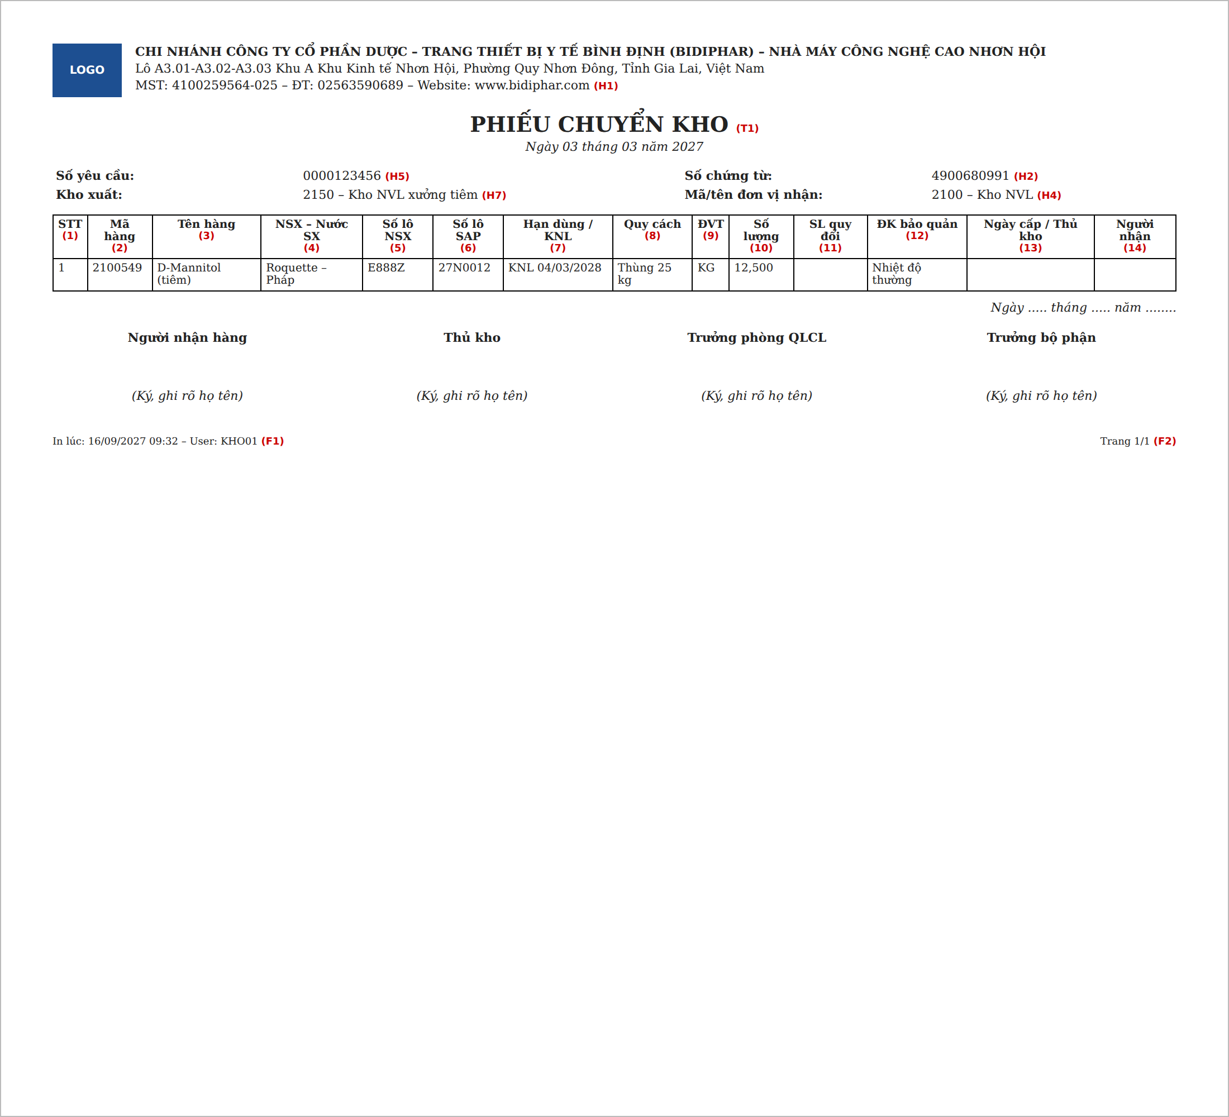
Hình 5: Mẫu form phác thảo – Option 3 Nguyên liệu, bao bì (cột ký giao nhận từng dòng) – chuyển trả từ xưởng có chữ ký Trưởng phòng QLCL
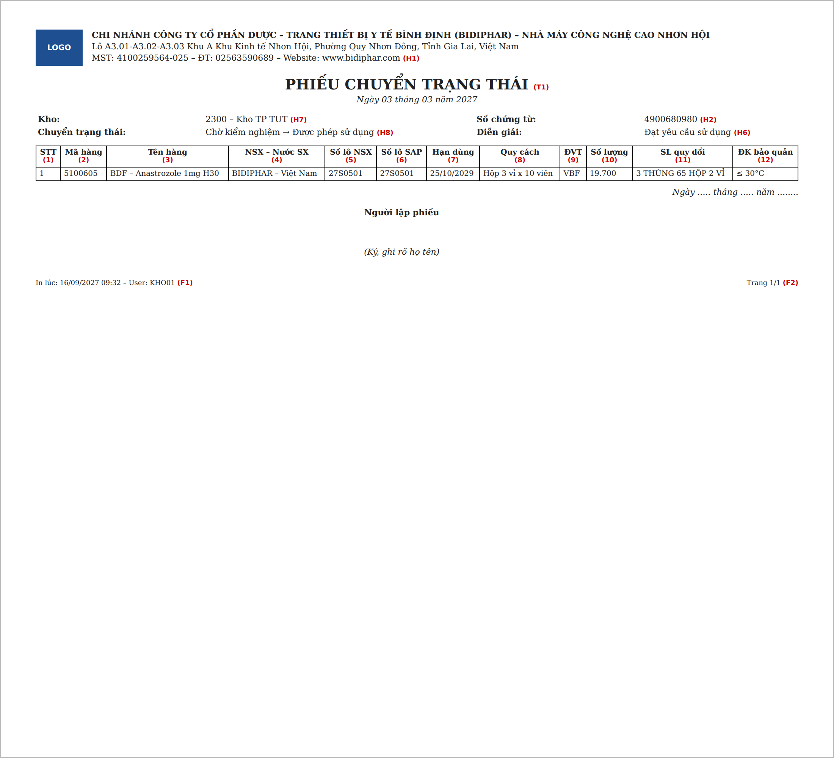
Hình 6: Mẫu form phác thảo – Phiếu chuyển trạng thái (MvT 321, 322, 343, 344, 349, 350)
Quy định chung của biểu mẫu / báo cáo
Khổ giấy / lề | A4 ngang; lề trái 2 cm, còn lại 1,5 cm
Công nghệ | Adobe Form (đề xuất) hoặc Smartform chuyển đổi
Font | Times New Roman; tiêu đề 16, nội dung 10
Ngắt trang | Theo Chứng từ kho + SLoc xuất + SLoc nhận
Tiêu đề (T1) | Đối với MvT nhóm “Chuyển trạng thái”, tiêu đề là “PHIẾU CHUYỂN TRẠNG THÁI”.  Đối với nhóm “Chuyển kho”, hệ thống kiểm tra toàn bộ vật tư thuộc đơn vị in. Nếu có ít nhất một vật tư thuộc phạm vi thuốc gây nghiện, thuốc hướng thần hoặc tiền chất dùng làm thuốc thì bắt buộc chọn option 2; chọn option 1 hoặc 3 hoặc 4 bị chặn bằng thông báo ZWM05-007. Tiêu đề option 2 là “PHIẾU CHUYỂN KHO THUỐC GÂY NGHIỆN, THUỐC HƯỚNG THẦN, TIỀN CHẤT DÙNG LÀM THUỐC”.  Khi không có vật tư thuộc phạm vi mẫu 2: option 1 hoặc 3 lấy tiêu đề theo Plant + SLoc xuất + SLoc nhận trong ZTWM_PCK_TITLE; nếu không tìm thấy cấu hình thì dùng “PHIẾU CHUYỂN KHO”.
Khối chữ ký | Mặc định: Người nhận hàng | Thủ kho | Trưởng bộ phận. Chỉ hiện khi SLoc xuất ≠ SLoc nhận.  Option 4 hiển thị: Người nhận hàng | Thủ kho | Trưởng phòng QLCL | Trưởng bộ phận. Không phụ thuộc điều kiện SLoc xuất khác SLoc nhận. Rule tự động nhận diện nghiệp vụ trả nguyên liệu được chốt sau.
Footer | Trái: thời điểm in + user; phải: Trang x/y; bản in lại: "Bản in lại – lần n"; chứng từ đã bị hủy: "Chứng từ đã bị hủy bởi <số>"

Mô tả các trường
# | Chỉ tiêu | Mô tả | Nguồn dữ liệu / Logic | Canh lề
(T1) | Tiêu đề |  | Quy định chung | Giữa, in đậm
(H1) | Logo, tên, địa chỉ, MST, ĐT, Fax, Website | Theo Plant | Địa chỉ Plant (ADRC, bản quốc tế cho song ngữ); MST theo bảng tham số Plant | Trái
(H2) | Số chứng từ |  | MATDOC-MBLNR | Phải
(H3) | Ngày | "Ngày dd tháng mm năm yyyy" | MATDOC-BUDAT | Giữa
(H4) | Mã/tên đơn vị nhận | <Plant> – <tên> / <SLoc> – <tên> | Dòng XAUTO = X: WERKS, LGORT (+ T001W, T001L); Plant nhận chỉ hiện khi khác Plant xuất. 2 bước (313, 303): lấy UMWRK/UMLGO của dòng xuất. Chuyển trạng thái: không in (thay bằng H8) | Trái
(H5) | Số yêu cầu | Reservation | Danh sách MATDOC-RSNUM khác nhau trong chứng từ, cách nhau "; " | Trái
(H6) | Diễn giải |  | MvT 321: "Đạt yêu cầu sử dụng"; chứng từ hủy: "Hủy chứng từ <SMBLN>"; còn lại MATDOC-BKTXT; trống → diễn giải của ZTWM_MVT_GRP | Trái
(H7) | Kho xuất | <SLoc> – <tên> | Dòng XAUTO trống: LGORT + T001L-LGOBE (+ Plant nếu chuyển Plant) | Trái
(H8) | Chuyển trạng thái | Bổ sung | Loại tồn nguồn → loại tồn đích theo MvT (ZTWM_MVT_GRP), VD "Chờ kiểm nghiệm → Được phép sử dụng"; kèm số lô kiểm tra nếu chứng từ sinh từ UD | Trái
(1) | STT |  | Tăng dần theo dòng xuất (XAUTO trống) | Giữa
(2) | Mã hàng |  | MATDOC-MATNR dòng xuất; 309/310 đổi mã: "mã xuất → mã nhận" | Trái
(3) | Tên hàng |  | MAKT-MAKTX | Trái
(4) | NSX – Nước SX |  | Z_NSX, Z_Nuoc_SX của lô xuất; nếu trống: NSX theo MPN, MARC-HERKL | Trái
(5) | Số lô NSX |  | Z_BATCH_NSX; nếu trống MCHA-LICHA; nếu trống Batch SAP | Trái
(6) | Số lô SAP | Bổ sung | MATDOC-CHARG dòng xuất; nếu lô nhận (UMCHA) khác: "lô xuất → lô nhận" | Trái
(7) | Hạn dùng |  | MCHA-VFDAT; material type nhóm retest (ECC Z21): thêm "KNL " + MCHA-QNDAT | Trái
(8) | Quy cách |  | Z_QUY_CACH_BATCH; nếu trống MARA-GROES | Trái
(9) | ĐVT | ĐVT cơ sở | MATDOC-MEINS (mã ngoài) | Giữa
(10) | Số lượng | SL theo ĐVT cơ sở | MATDOC-MENGE dòng xuất | Phải
(11) | SL quy đổi | Theo đơn vị đóng gói | Quy đổi SL (11) theo các đơn vị trong MARM từ lớn đến nhỏ (VD "3 THÙNG 65 HỘP 2 VỈ" – bản in ECC); nếu vật tư chỉ có 1 đơn vị quy đổi: SL theo ĐVT nhập liệu (ERFMG ERFME) như FS ECC | Trái
(12) | ĐK bảo quản |  | Z_BAO_QUAN_BATCH; nếu trống điều kiện bảo quản của vật tư | Trái
(13), (14) | Ngày cấp / Thủ kho, Người nhận | Option 3 | Để trống – ký tay | Giữa
(15) | Dạng bào chế | Option 1 song ngữ | Characteristic/trường dạng bào chế của vật tư theo BP MATERIAL (Technical xác nhận) | Trái
(16) | Ngày SX | Option 1 song ngữ | MCHA-HSDAT | Trái

Logic xử lý đặc biệt

Điều kiện lấy dữ liệu
- MvT thuộc ZTWM_MVT_GRP nhóm "Chuyển kho" hoặc "Chuyển trạng thái". Danh mục MvT áp dụng cho ZWM05 được đọc từ bảng tham số; không hard-code.
- Một chứng từ được ghép cặp dòng xuất (XAUTO trống) với dòng nhận (XAUTO = X) theo LINE_ID/PARENT_ID của MATDOC.
- Chứng từ hủy (302, 312, 322…) vẫn in (theo ECC v1.1), diễn giải "Hủy chứng từ …"; chứng từ gốc đã bị hủy được đánh dấu trên phiếu và danh sách.
- Bao gồm chứng từ sinh từ UD (QM) và từ posting change EWM – người tạo hiển thị đúng user hệ thống ghi nhận.

Bảng tham số
- ZTWM_MVT_GRP khai báo MvT, nhóm nghiệp vụ và các mẫu in được phép áp dụng cho ZWM05. Việc chọn mẫu còn xét nghiệp vụ/nhóm vật tư, không mặc định một MvT chỉ có một mẫu.
- Các bảng là customizing, bảo trì bằng SM30 bởi Key user/IT, bật table logging.

Nhật ký in
- Ghi ZTWM_PRTLOG (Form = ZWM05, option, chứng từ, SLoc xuất/nhận, lần in, user, ngày giờ).

Sắp xếp
Ưu tiên | Trường | Thứ tự
1 | Chứng từ kho | Tăng dần
2 | SLoc xuất, SLoc nhận | Tăng dần
3 | Dòng xuất | Tăng dần

Thông báo hệ thống (Message)
Mã | Loại | Nội dung | Thời điểm
ZWM05-001 | E | Bạn không có quyền trên Plant &1 / SLoc &2 / Movement Type &3. | Thực hiện
ZWM05-002 | E | Vui lòng nhập Chứng từ kho hoặc Ngày hạch toán (tối đa 31 ngày). | Màn hình chọn
ZWM05-003 | S | Không có dữ liệu thỏa điều kiện. | Thực hiện
ZWM05-004 | I | Chứng từ &1 đã bị hủy bởi chứng từ &2. | Trước khi in
ZWM05-005 | W | Chứng từ &1 có vật tư không thuộc nhóm kiểm soát đặc biệt nhưng in bằng mẫu 2. | Trước khi in
ZWM05-006 | I | Chứng từ &1 đã in &2 lần. Bản in này được đánh dấu "Bản in lại". | Khi in lại
ZWM05-007 | W | Chứng từ &1 có vật tư kiểm soát đặc biệt; phải chọn Mẫu 2. | Trước khi in

Message class đề xuất: ZWM05 (SE91), nội dung song ngữ Việt – Anh.

NGUỒN DỮ LIỆU
Bảng / Đối tượng | Mô tả | Khóa liên kết | Trường sử dụng chính
MATDOC | Chứng từ vật tư | MBLNR, MJAHR, ZEILE, LINE_ID, PARENT_ID | BWART, XAUTO, BUDAT, BKTXT, USNAM, WERKS, LGORT, UMWRK, UMLGO, MATNR, UMMAT, CHARG, UMCHA, MENGE, MEINS, ERFMG, ERFME, RSNUM, SMBLN, loại tồn kho
QALS / QAVE | Lô kiểm tra, UD | Tham chiếu chứng từ vật tư | Số lô kiểm tra (H8)
MCHA + Classification | Lô (mức Plant) | MATNR, WERKS, CHARG | VFDAT, QNDAT, HSDAT, LICHA, Z_BATCH_NSX, Z_NSX, Z_Nuoc_SX, Z_QUY_CACH_BATCH, Z_BAO_QUAN_BATCH
MARA / MAKT / MARC / MARM | Vật tư | MATNR | MTART, GROES, RAUBE, MFRNR, HERKL, MAKTX, đơn vị quy đổi
T001W / ADRC / T001L | Plant, SLoc | WERKS, LGORT | Tên, địa chỉ
ZTWM_MVT_GRP, ZTWM_PCK_TITLE, ZTWM_PCK_SIGN, ZTWM_PRTLOG | Bảng Z |  | Tham số, nhật ký in

PHÂN QUYỀN
Authorization Object | Trường | Giá trị | Mục đích
S_TCODE | TCD | ZWM05 | Truy cập
M_MSEG_WWA  M_MSEG_WMB | WERKS, ACTVT | 03 | Xem chứng từ theo Plant
M_MSEG_BWA  M_MRES_BWA | BWART, ACTVT | 03 | Theo Movement Type
M_MSEG_LGO | WERKS, LGORT, BWART, ACTVT | 03 | Theo SLoc
S_SPO_DEV | SPODEVICE | Máy in kho | In
S_TABU_NAM | TABLE | ZTWM_PCK_TITLE, ZTWM_PCK_SIGN (02 chỉ Key user/IT) | Bảo trì tham số

- Dòng dữ liệu người dùng không có quyền bị loại khỏi kết quả; hệ thống thông báo số dòng bị loại.
- Vai trò (role) cụ thể theo phân quyền dự án.

TÀI LIỆU THAM KHẢO
Mã tài liệu | Diễn giải
BIDIPHAR_BP_EWM_V2.0 | Thiết kế giải pháp Quản lý kho EWM
BIDIPHAR_EWM+BARCODE_WS2_RICEFW | Danh mục RICEFW, màn hình ECC ZWM05
BIDIPHAR_FS_MM_WM_ZWM05_PhieuChuyenKho_v1.5 (ECC) | FS ZWM05 ECC
BIDIPHAR_FS_EWM_ZWM03_PhieuNhapKho_v0.1 | Bảng dùng chung ZTWM_MVT_GRP
SAP Note 2206980 | MATDOC data model
BDP_SAP_URS_GxP_23 Aug_V1.1 | URS GxP

